Об утверждении Регламента государственной услуги "Предоставление бесплатного и льготного питания отдельным категориям обучающихся и воспитанников в общеобразовательных школах"
Постановление акимата города Астаны от 17 апреля 2018 года № 107-566. Зарегистрировано Департаментом юстиции города Астаны 4 мая 2018 года № 1173
- Текст
- Официальная публикация
- Информация
- История изменений
- Ссылки
- Скачать
- Прочее
В соответствии с законами Республики Казахстан от 23 января 2001 года "О местном государственном управлении и самоуправлении в Республике Казахстан", от 15 апреля 2013 года "О государственных услугах", акимат города Астаны ПОСТАНОВЛЯЕТ:
1. Утвердить Регламент государственной услуги "Предоставление бесплатного и льготного питания отдельным категориям обучающихся и воспитанников в общеобразовательных школах" согласно приложению.
2. Признать утратившим силу постановление акимата города Астаны от 21 августа 2015 года № 107-1461 "Об утверждении Регламента государственной услуги "Предоставление бесплатного и льготного питания отдельным категориям обучающихся и воспитанников в общеобразовательных школах" (зарегистрировано в Реестре государственной регистрации нормативных правовых актов за № 945, опубликовано в газетах "Астана ақшамы", "Вечерняя Астана" от 3 октября 2015 года).
3. Руководителю Государственного учреждения "Управление образования города Астаны" в установленном законодательством Республики Казахстан порядке обеспечить:
1) государственную регистрацию настоящего постановления в территориальном органе юстиции;
2) направление копии настоящего постановления в течение десяти календарных дней со дня государственной регистрации в бумажном и электронном виде на казахском и русском языках в Республиканское государственное предприятие на праве хозяйственного ведения "Республиканский центр правовой информации Министерства юстиции Республики Казахстан" для официального опубликования и включения в Эталонный контрольный банк нормативных правовых актов Республики Казахстан;
3) в течение десяти календарных дней после государственной регистрации настоящего постановления направление его копии для официального опубликования в периодических печатных изданиях, распространяемых на территории города Астаны;
4) размещение настоящего постановления на интернет-ресурсе акимата города Астаны после его официального опубликования;
5) в течение десяти рабочих дней после государственной регистрации настоящего постановления представление в территориальный орган юстиции сведений об исполнении мероприятий, предусмотренных подпунктами 1), 2), 3) и 4) настоящего пункта.
4. Контроль за исполнением настоящего постановления возложить на заместителя акима города Астаны Бектурову М.Е.
5. Настоящее постановление вводится в действие по истечении десяти календарных дней после дня его первого официального опубликования.
Аким города Астаны | A. Исекешев

Приложение
к постановлению акимата
города Астаны
от 17 апреля 2018 года
№ 107-566

Регламент государственной услуги "Предоставление бесплатного и льготного питания отдельным категориям обучающихся и воспитанников в общеобразовательных школах"

1. Общие положения
1. Государственная услуга "Предоставление бесплатного и льготного питания отдельным категориям обучающихся и воспитанников в общеобразовательных школах" (далее – государственная услуга) оказывается организациями образования города Астаны (далее – услугодатель).
Настоящий Регламент государственной услуги "Предоставление бесплатного и льготного питания отдельным категориям обучающихся и воспитанников в общеобразовательных школах" (далее – Регламент) разработан на основании стандарта государственной услуги "Предоставление бесплатного и льготного питания отдельным категориям обучающихся и воспитанников в общеобразовательных школах" (далее – Стандарт), утвержденного приказом Министра образования и науки Республики Казахстан от 25 декабря 2017 года № 650 "О внесении изменений и дополнения в приказ Министра образования и науки Республики Казахстан от 13 апреля 2015 года № 198 "Об утверждении стандартов государственных услуг, оказываемых в сфере семьи и детей" (зарегистрирован в Реестре государственной регистрации нормативных правовых актов за № 16271).
2. Форма оказания государственной услуги – электронная (частично автоматизированная) и (или) бумажная.
3. Результатом оказания государственной услуги является справка о предоставлении бесплатного и льготного питания в общеобразовательной школе по форме согласно приложению 1 к Стандарту либо мотивированный ответ об отказе в оказании государственной услуги в случаях и по основаниям, предусмотренным в пункте 10 Стандарта.
Прием заявления и выдача результата оказания государственной услуги осуществляются через:
1) канцелярию услугодателя;
2) веб-портал "электронного правительства" www.egov.kz (далее – портал).
Форма предоставления результата оказания государственной услуги – электронная и (или) бумажная.
Государственная услуга оказывается бесплатно физическим лицам (далее – услугополучатель).

2. Описание порядка действий структурных подразделений (работников) услугодателя в процессе оказания государственной услуги
4. Основанием для начала процедуры (действия) по оказанию государственной услуги является получение услугодателем заявления и необходимых документов для оказания государственной услуги от услугополучателя, предусмотренных пунктом 9 Стандарта.
5. Содержание каждой процедуры (действия), входящей в состав процесса оказания государственной услуги, длительность выполнения:
действие 1 – прием и регистрация заявления с пакетом документов согласно пункту 9 Стандарта от услугополучателя сотрудником канцелярии услугодателя – 20 (двадцать) минут в день приема документов.
Результатом процедуры по действию 1 является регистрация заявления с пакетом документов согласно пункту 9 Стандарта от услугополучателя сотрудником канцелярии услугодателя;
действие 2 – передача принятых документов услугополучателя ответственному исполнителю услугодателя на исполнение – 20 (двадцать) минут в день приема документов.
Результатом процедуры по действию 2 является принятие пакета документов услугополучателя ответственным исполнителем услугодателя;
действие 3 – рассмотрение ответственным исполнителем услугодателя пакета документов услугополучателя на соответствие требованиям, указанным в пункте 9 Стандарта, и подготовка справки о предоставлении бесплатного и льготного питания либо мотивированного ответа об отказе в оказании государственной услуги – 2 (два) рабочих дня.
Результатом процедуры по действию 3 является подготовка справки о предоставлении бесплатного и льготного питания либо мотивированного ответа об отказе в оказании государственной услуги;
действие 4 – подписание руководителем услугодателя справки о предоставлении бесплатного и льготного питания либо мотивированного ответа об отказе в оказании государственной услуги – 1 (один) рабочий день.
Результатом процедуры по действию 4 является подписание руководителем услугодателя результата оказания государственной услуги;
действие 5 – выдача результата оказания государственной услуги услугополучателю сотрудником канцелярии услугодателя – 20 (двадцать) минут в день выдачи документов.
Результатом процедуры по действию 5 является выдача результата оказания государственной услуги услугополучателю сотрудником канцелярии услугодателя.

3. Описание порядка взаимодействия структурных подразделений (работников) услугодателя в процессе оказания государственной услуги
6. Перечень структурных подразделений (работников) услугодателя, которые участвуют в процессе оказания государственной услуги:
1) сотрудник канцелярии услугодателя;
2) ответственный исполнитель услугодателя;
3) руководитель услугодателя.
7. Подробное описание последовательности процедур (действий), взаимодействий структурных подразделений (работников) услугодателя в процессе оказания государственной услуги приведено в справочнике бизнес-процессов оказания государственной услуги согласно приложению 1 к Регламенту.

4. Описание порядка взаимодействия с Государственной корпорацией "Правительство для граждан" и (или) иными услугодателями, а также порядка использования информационных систем в процессе оказания государственной услуги
8. Порядок обращения и последовательности процедур (действий) услугодателя и услугополучателя при оказании государственной услуги через портал:
услугополучатель осуществляет регистрацию на портале с помощью индивидуального идентификационного номера (далее – ИИН) и пароля (осуществляется для незарегистрированных услугополучателей на портале);
процесс 1 – ввод услугополучателем ИИН и пароля (процесс авторизации) на портале для получения электронной государственной услуги (далее – ЭГУ);
условие 1 – проверка на портале подлинности данных о зарегистрированном услугополучателе через ИИН и пароль;
процесс 2 – формирование порталом сообщения об отказе в авторизации в связи с имеющимися нарушениями в данных услугополучателя;
процесс 3 – выбор услугополучателем государственной услуги, указанной в Регламенте, вывод на экран формы запроса для оказания ЭГУ и заполнение услугополучателем формы (ввод данных) с учетом ее структуры и форматных требований, прикрепление к форме запроса необходимых копий документов в электронном виде, указанных в пункте 9 Стандарта, а также выбор услугополучателем регистрационного свидетельства электронной цифровой подписи (далее – ЭЦП) для удостоверения (подписания) запроса;
условие 2 – проверка на портале срока действия регистрационного свидетельства ЭЦП и отсутствия в списке отозванных (аннулированных) регистрационных свидетельств, а также соответствия идентификационных данных между ИИН, указанным в запросе, и ИИН, указанным в регистрационном свидетельстве ЭЦП;
процесс 4 – формирование сообщения об отказе в запрашиваемой ЭГУ в связи с неподтверждением подлинности ЭЦП услугополучателя;
процесс 5 – удостоверение запроса для оказания ЭГУ посредством ЭЦП услугодателя и направление электронного документа (запроса) через шлюз "электронного правительства" (далее – ШЭП) в автоматизированное рабочее место (далее – АРМ) регионального шлюза "электронного правительства" (далее – РШЭП) для обработки местным исполнительным органом;
процесс 6 – регистрация электронного документа в АРМ РШЭП;
условие 3 – проверка (обработка) ответственным исполнителем услугодателя соответствия приложенных услугополучателем документов, указанных в пункте 9 Стандарта, основаниям для оказания ЭГУ;
процесс 7 – формирование сообщения об отказе в запрашиваемой ЭГУ в связи с имеющимися нарушениями в документах услугополучателя;
процесс 8 – получение услугополучателем результата оказания ЭГУ (справки в форме электронного документа), сформированного услугодателем. Электронный документ формируется с использованием ЭЦП руководителя услугодателя, услугополучатель осуществляет регистрацию на портале с помощью ИИН и пароля (осуществляется для незарегистрированных услугополучателей на портале).
Порядок обращения и последовательности процедур услугодателя и услугополучателя при оказании государственной услуги через портал указан в диаграмме согласно приложению 2 к Регламенту.
Приложение 1
к Регламенту государственной
услуги "Предоставление
бесплатного и льготного питания
отдельным категориям
обучающихся и воспитанников
в общеобразовательных школах"

Справочник бизнес-процессов оказания государственной услуги

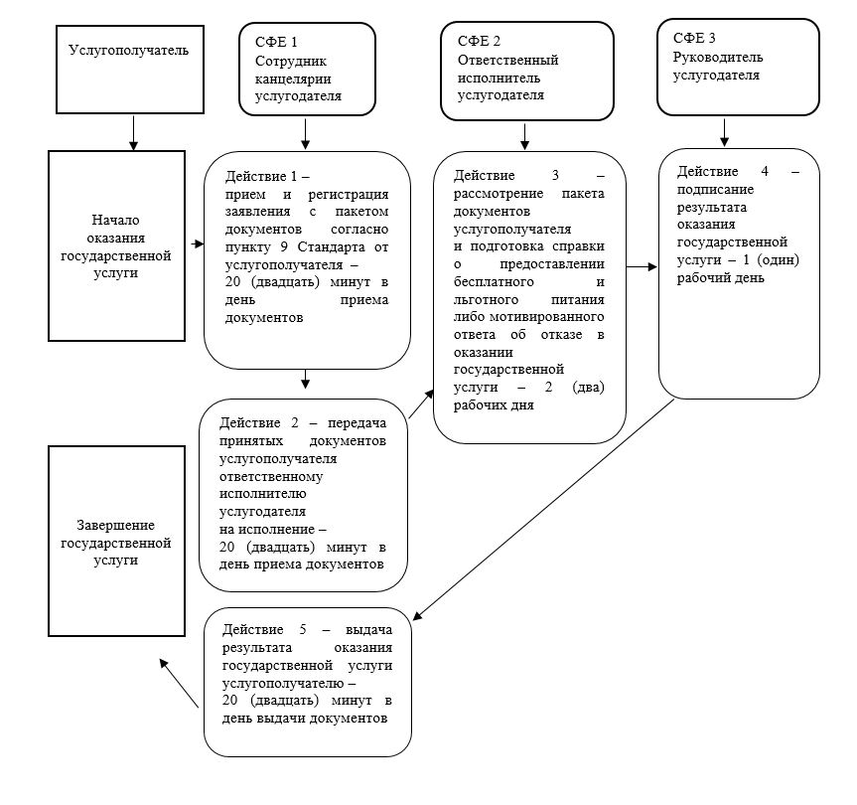

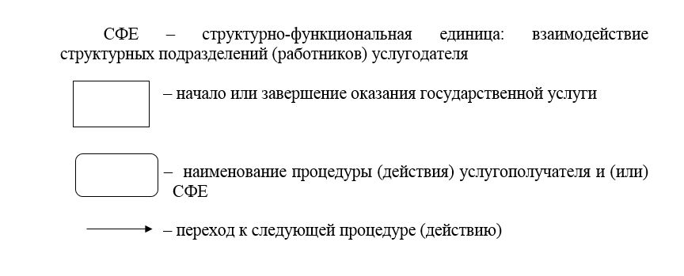

Приложение 2
к Регламенту государственной
услуги "Предоставление
бесплатного и льготного питания
отдельным категориям
обучающихся и воспитанников
в общеобразовательных школах"

Диаграмма функционального взаимодействия при оказании "частично автоматизированной" электронной государственной услуги

